放飞青春梦想的大学生村官
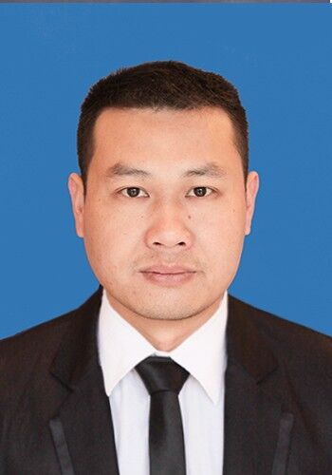
朱昌生，博望区丹阳镇董塘村村委会主任助理。他2007年通过考试成为大学生村官中的一员，来到博望区丹阳镇董塘村。他在基层工作摸爬滚打的十多年期间始终把为群众办实事、解民忧作为开展农村工作的出发点和落脚点。从计划生育到民兵连、从户表改造到旧村改造、从村庄环境整治为民安装路灯......每件事情他都争着干，抢着干。
十多年间，他深入到每一户农民家中进行走访，与其倾心交流；在村各企业进行生产技术和经营方法的讨论、指导，引进先进的管理方法；通过组织村年轻人对科普知识的学习，进行“三农”教育，引导多名青年人创业；他还经常倾听群众呼声，及时化解一些矛盾纠纷，并帮助10多名困难户走上致富路。另外，他帮扶12名留守儿童，与他们结成帮扶对子。

